Вінницький національний технічний університет

Факультет комп’ютерних систем і автоматики

Кафедра Автоматизації та інтелектуальних інформаційних технологій

**Звіт**   
з дисципліни «Системний Аналіз»  
про виконання лабораторної роботи № 1

Тема:створення аккаунту в Kaggle

Виконав: Самудінова І. Є.

Студент: групи 1ІСТ-18Б

Перевірив: Ящолт А.Р.

Вінниця – 2021

Лабораторна робота №1

Тема: створення аккаунту в Kaggle

Хід роботи:

1. Перейшовши на офіційний сайт Kaggle та створюю аккаунт, прив’язуючи до нього свою пошту та номер телефону. Створивши аккаунт потрапляю на домашню сторінку

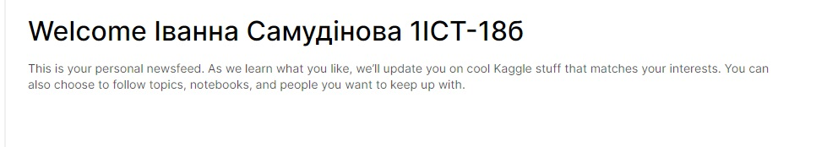

1. Додав біографію, інформацію про місце навчання, пошту, підтвердив номер телефону.

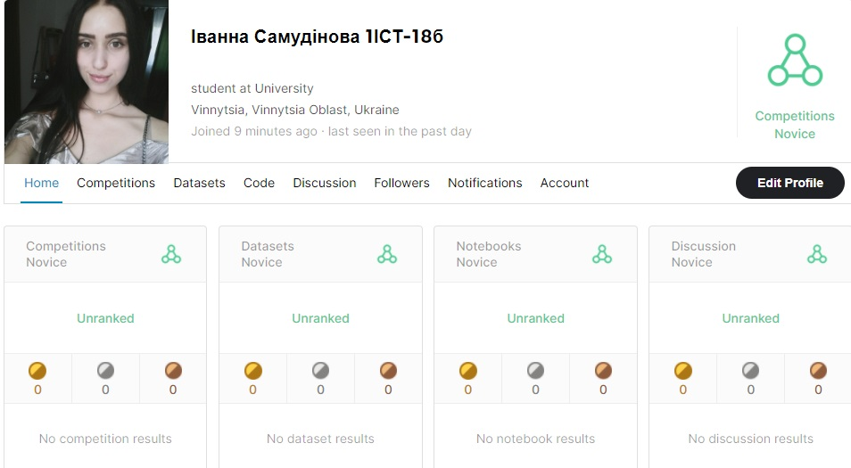

1. Виконав деякі дії для підвищення профілю.

